**MODUL 6**

**CLASS DIAGRAM**

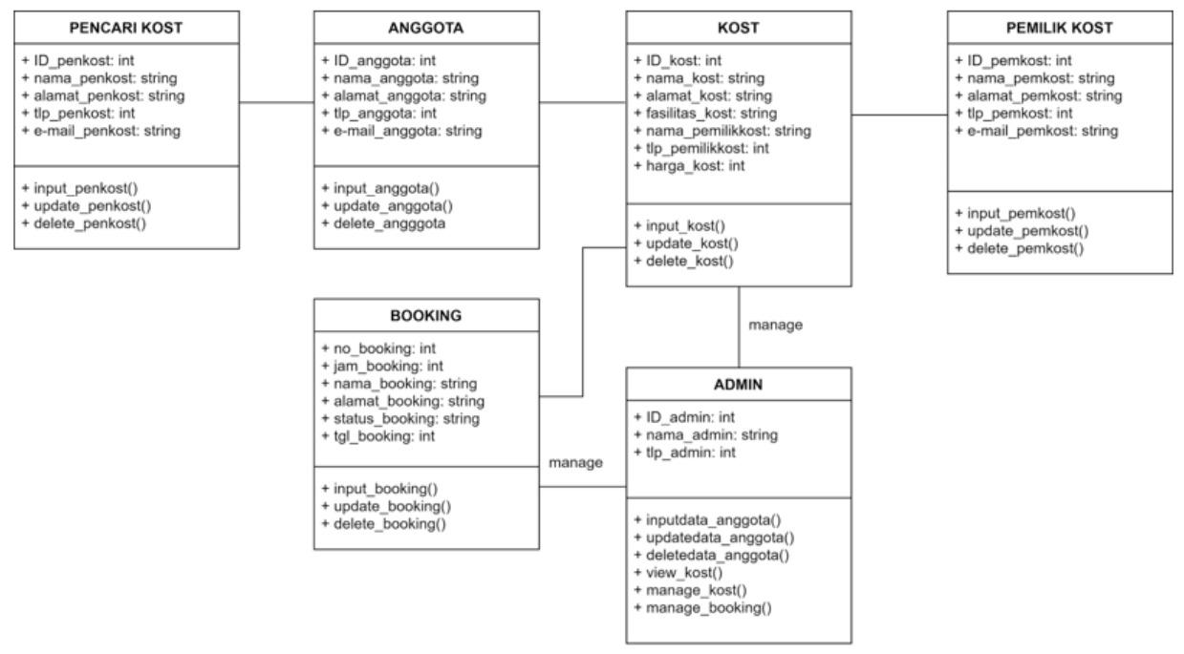

**ERD**

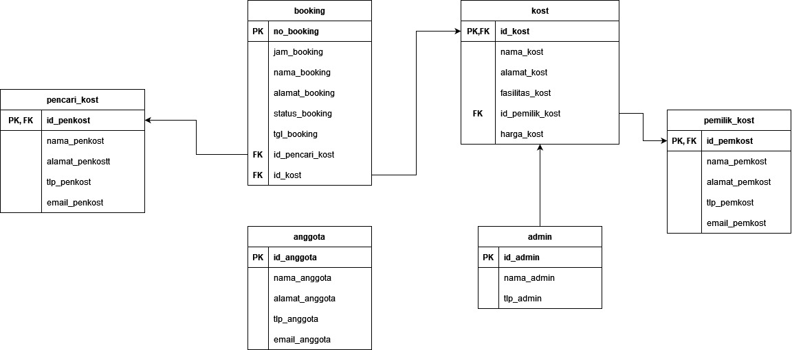

**IMPLEMENTASI**

Disini kami menggunakan dbms *phpmyadmin*,dikarenakan menurut kami cukup mudah dalam pemakaian nya.

- tabel admin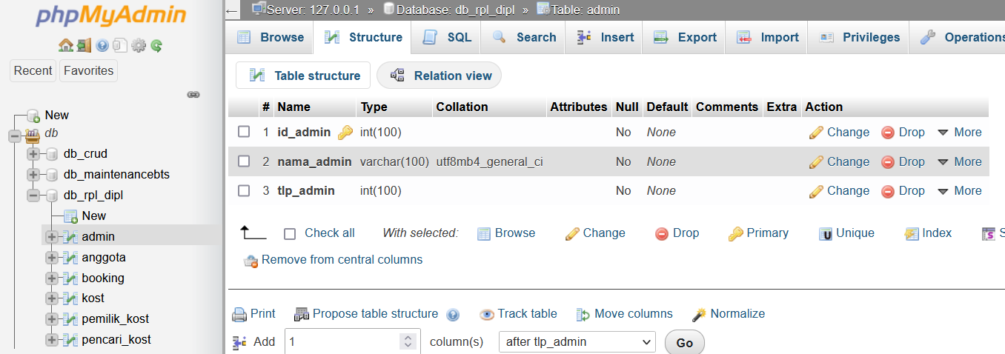

- tabel anggota

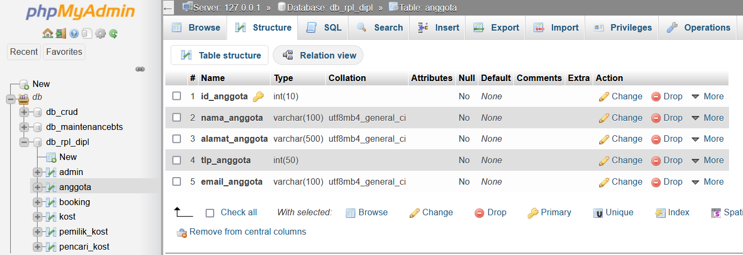

- tabel booking

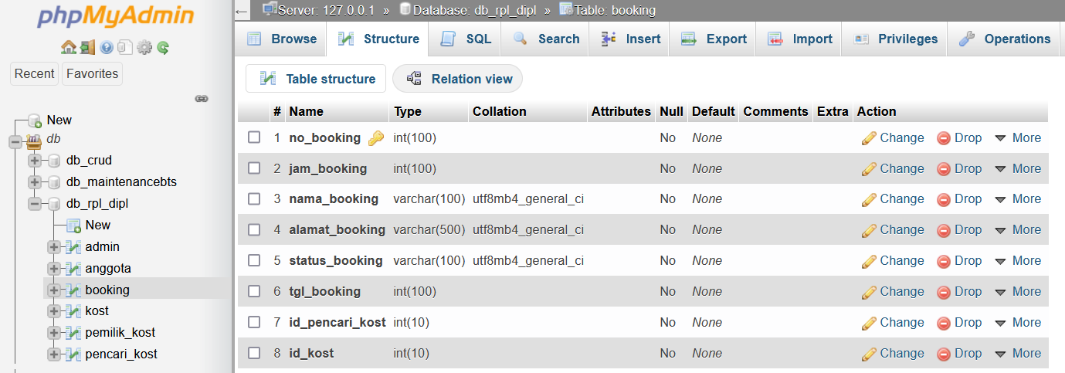

- tabel kost

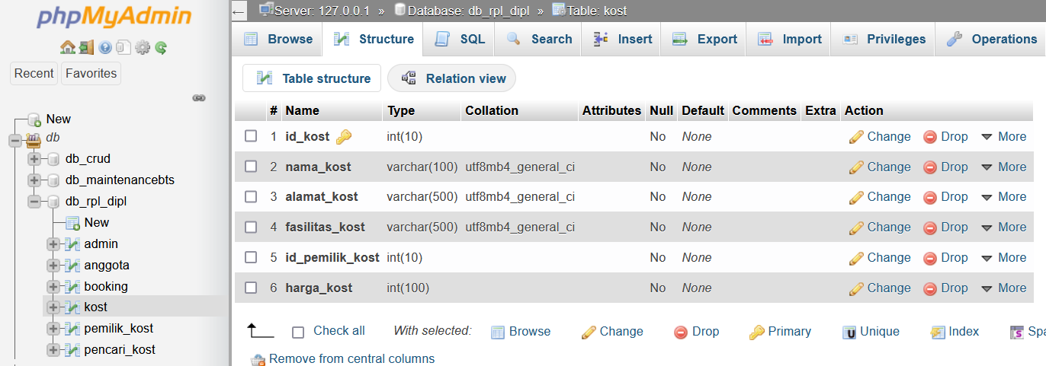

-tabel pemilik kost

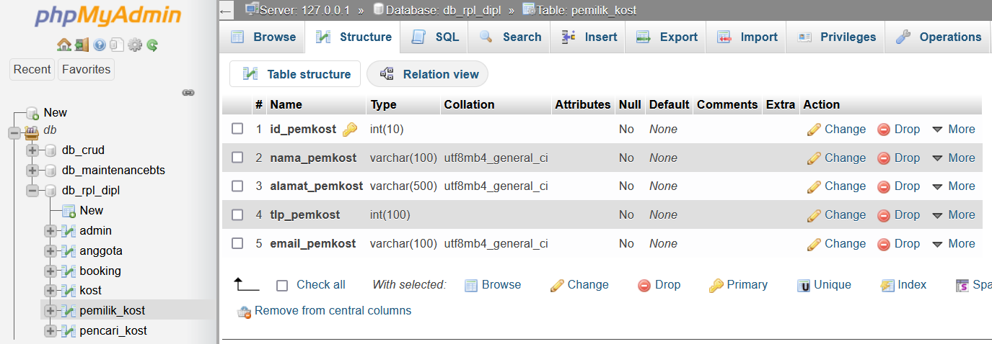

- tabel pencari kost

